
活動報告表
活動名稱 | 暐听師放學後督導學生自修
活動日期 | 107年11月3日 | 活動地點 | 國二愛教室
活動對象 | 國二愛 | 參加人數 | 38人
活動成效 | 暐听師放學後督導學生自修
活動照片
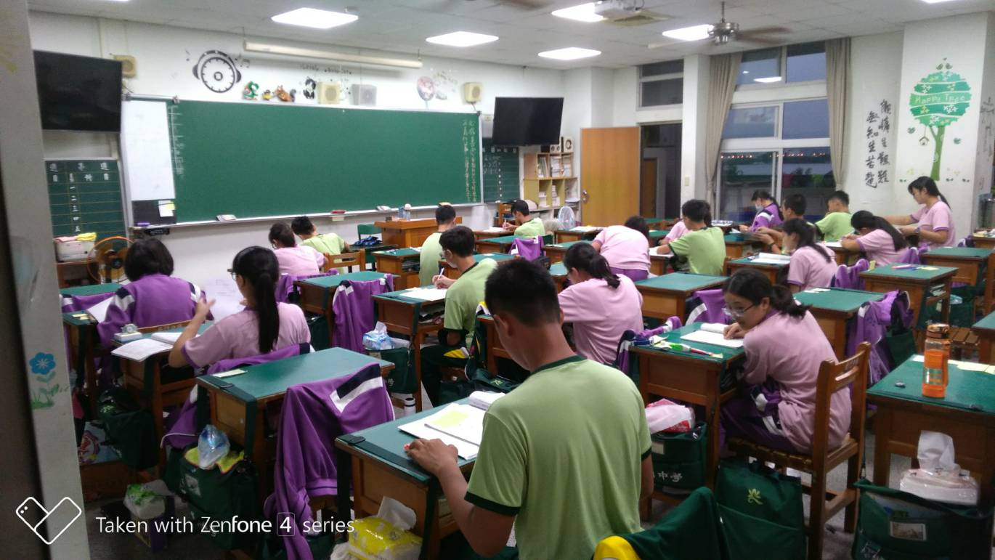
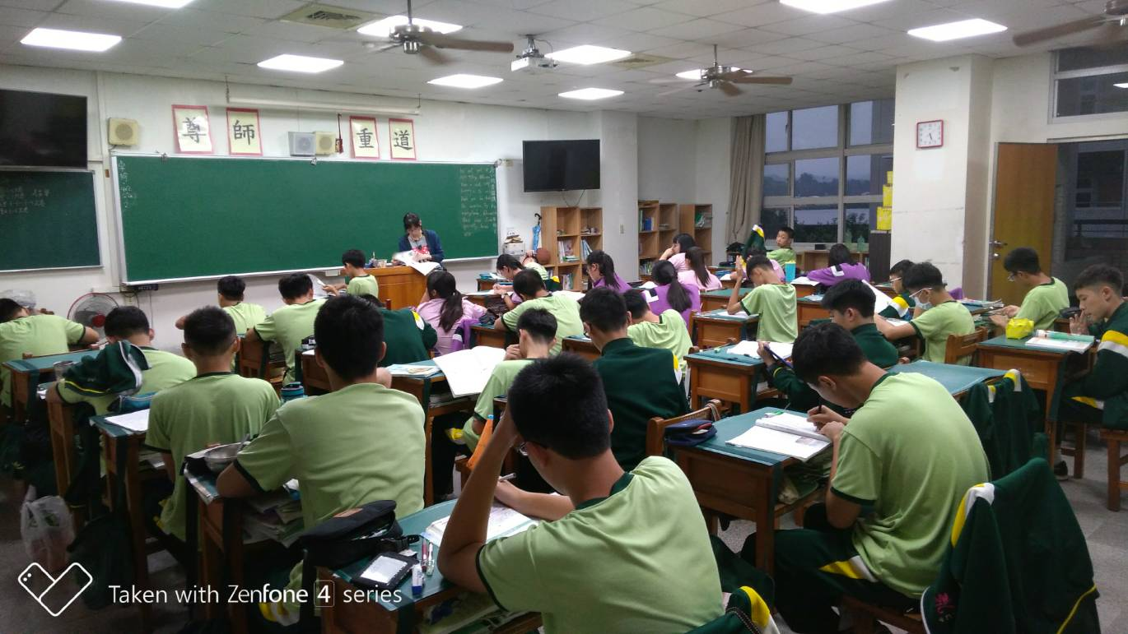

活動照片
